一、课程说明
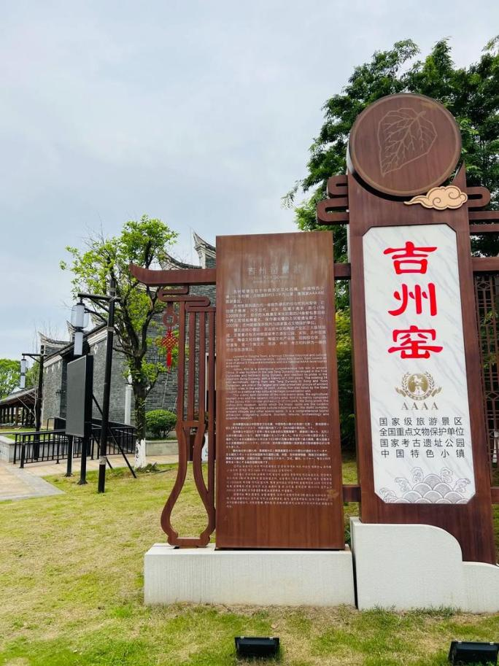
吉州窑，位于江西省吉安市吉安县永和镇，是中国古代南方著名的民间瓷窑之一，始于晚唐，盛于宋代，距今已有千年历史。吉州窑以黑釉瓷著称，尤其是木叶纹盏、剪纸贴花盏等独具特色，代表了中国古代陶瓷艺术的非凡成就。吉州窑遗址是国家重点文物保护单位，也是研究中国古代陶瓷文化、手工业发展的重要实物遗存。窑址分布广泛，遗存丰富，展现了古代工匠的智慧与创造力。吉州窑不仅是中国陶瓷史上的璀璨明珠，更是江西文化的瑰宝。通过对吉州窑的研学，学生可以了解中国古代陶瓷制作工艺、瓷器装饰艺术以及宋代社会经济文化背景，感受中华优秀传统文化的博大精深。

聆听千年窑火，体味匠心精神，本课程紧紧围绕吉州窑景区进行学习，课程分为“千年窑火 文化寻根”、“匠心传承 体验非遗”、“吉州瓷韵 创意实践”三个活动内容，学习中国古代陶瓷文化发展历程及工匠精神，激发学生对传统文化的热爱与民族自豪感。

二、基本信息
研学地区 | 江西省吉安市
研学地点 | 吉州窑景区
课程对象 | 小学（五年级）
课程时长 | 一天
师资配置 | 1:20（每20名同学配置1名研学指导师）
执行时间 | 不限
主题类型 | 历史文化、非遗传承
关联学科 | 历史、美术、劳动、思政等

三、研学活动

学习活动1：千年窑火 文化寻根
授课教师：研学指导师、场馆讲解员
学习时长：45分钟
学习方式：参观式、研究式学习
活动地点：吉州窑博物馆
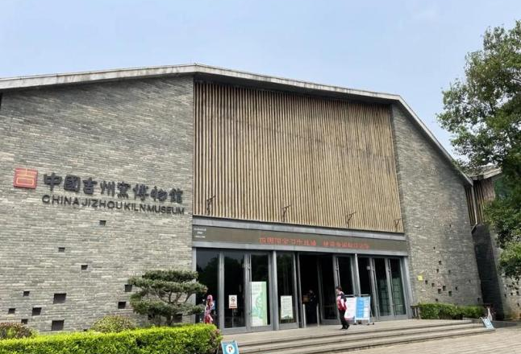
活动内容：发放研学任务卡，学生根据任务卡提示，参观吉州窑博物馆，了解吉州窑的历史沿革、瓷器种类、装饰工艺及其在宋代陶瓷史上的地位。通过文物展示、多媒体互动，感受千年瓷窑的文化魅力。

学习活动2：匠心传承 体验非遗
授课教师：研学指导师
学习时长：45分钟
学习方式：体验式学习
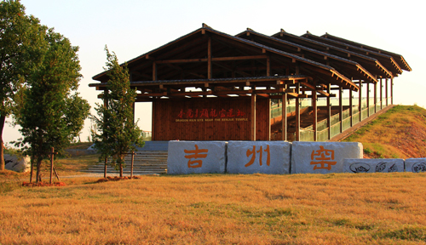
活动地点：吉州窑古窑遗址区
活动内容：1. 走进古窑遗址，实地观察宋代窑炉结构，了解古代陶瓷烧制工艺；2. 前往吉州窑非遗体验工坊，观摩非遗传承人现场演示拉坯、修坯、施釉等制瓷工序，感受匠心精神。

学习活动3：吉州瓷韵 创意实践
授课教师：研学指导师
学习时长：60分钟
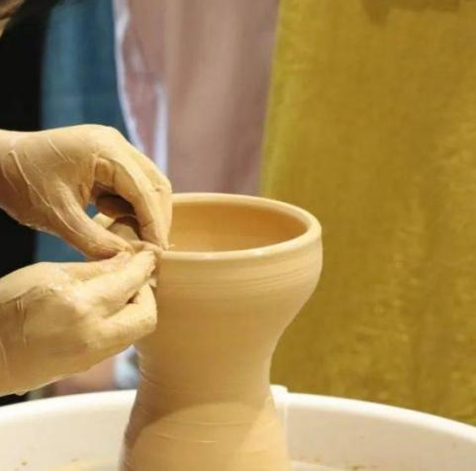
学习方式：体验式学习
活动地点：非遗体验工坊
活动内容：由研学指导师组织学生分组进行手工制瓷体验，学习简单的拉坯或贴花装饰技巧，创作属于自己的陶瓷作品。活动结束后进行作品展示，评选出“最佳创意奖”，颁发小奖品，增强学生的成就感与参与感。

